**Лабораторна робота №4**

**Тема:** Успадковування класів

**Мета:** ознайомитись зі способами та механізмами успадкування класів та навчитись використовувати їх для побудови об’єктно-орієнтованих програм.

**Завдання1:** Уявіть собі видавничу компанію, яка торгує книгами і аудіо-записами цих книг. Створіть клас publication, в якому зберігаються назва (рядок) і ціна (тип float) книги. Від цього класу успадковуються ще два класи: book, який містить інформацію про кількість сторінок у книзі (типу int), і type, який містить час запису книги у хвилинах (тип float). У кожному з цих трьох класів повинен бути метод getdata(), через який можна отримувати дані від користувача з клавіатури, і putdata(), призначений для виведення цих даних. Напишіть функцію main() програми для перевірки класів book і type. Створіть їх об'єкти в програмі і запросіть користувача ввести і вивести дані з використанням методів getdataQ і putdata():

**КОД ПРОГРАМИ**

**#include <iostream>**

**using namespace std;**

**class publication**

**{**

**protected:**

**char *name;**

**float price;**

**public:**

**publication ()**

**{**

**price=0;**

**name = nullptr;**

**}**

**publication (char *_name, float _price)**

**{**

**this->name = new char[20];**

**strcpy(name,_name);**

**this->price=_price;**

**}**

**void getdata ()**

**{**

**char wow [20];**

**cin>>wow;**

**strcpy(name,wow);**

**cin>>price;**

**}**

**void putdata()**

**{**

**cout<<price;**

**puts(name);**

**}**

**};**

**class book: public publication**

**{**

**private:**

**int page;**

**public:**

**book (){page = 0;}**

**void putdata ()**

**{**

**cout<<page;**

**}**

**void getdata ()**

**{**

**cin>>page;**

**}**

**};**

**class type: public publication**

**{**

**private:**

**float time;**

**public:**

**type(){time=0;}**

**void putdata ()**

**{**

**cout<<time;**

**}**

**void getdata ()**

**{**

**cin>>time;**

**}**

**};**

**int main()**

**{**

**char lol[]="a";**

**publication a(lol,88);**

**a.getdata();**

**a.putdata();**

**type b;**

**b.getdata();**

**b.putdata();**

**book c;**

**c.getdata();**

**c.putdata();**

**return 0;**

**}**

**РЕЗУЛЬТАТ ВИКОНАННЯ ПРОГРАМИ**

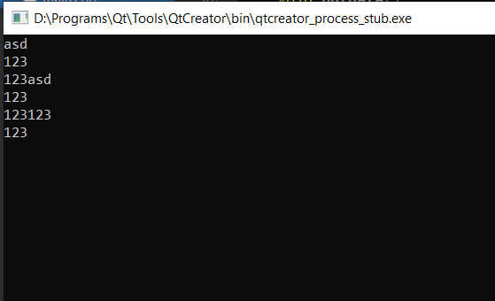

**Завдання 2:**

До класів з попереднього завдання (попередньо зберігши окремо код) додайте базовий клас sales, в якому міститься масив, що складається з трьох значень типу float, куди можна записати загальну вартість проданих книг за останні три місяці. Включіть в клас методи getdata() для отримання значень вартості від користувача і putdata() для виведення цих цифр. Змініть класи book і type так, щоб вони стали похідними обох класів: publication і sales. Об'єкти класів book і type повинні вводити і виводити дані про продажі разом з іншими своїми даними. Напишіть функцію main() для створення об'єктів класів book і type, щоб протестувати можливості введення/виведення даних.

**КОД ПРОГРАМИ**

**#include <iostream>**

**using namespace std;**

**class sales**

**{**

**protected:**

**float a[3];**

**public:**

**sales ()**

**{**

**for (int i=0; i<2; i++)**

**{**

**a[i]=0;**

**}**

**}**

**void putdata ()**

**{**

**for (int i=0; i<2; i++)**

**{**

**cout<<a[i];**

**}**

**}**

**void getdata ()**

**{**

**for (int i=0; i<2; i++)**

**{**

**cin>>a[i];**

**}**

**}**

**};**

**class publication**

**{**

**protected:**

**char *name;**

**float price;**

**public:**

**publication ()**

**{**

**price=0;**

**name = nullptr;**

**}**

**publication (char *_name, float _price)**

**{**

**this->name = new char[20];**

**strcpy(name,_name);**

**this->price=_price;**

**}**

**void getdata ()**

**{**

**char wow [20];**

**cin>>wow;**

**strcpy(name,wow);**

**cin>>price;**

**}**

**void putdata()**

**{**

**cout<<price;**

**puts(name);**

**}**

**};**

**class book: public publication, public sales**

**{**

**private:**

**int page;**

**public:**

**book (){page = 0;}**

**void putdata ()**

**{**

**cout<<"Page:";**

**cout<<page<<endl;**

**cout<<"Price:";**

**cout<<price<<endl;**

**cout<<"Name:";**

**puts(name);**

**cout<<"";**

**for (int i=0; i<2; i++)**

**{**

**cout<<a[i]<<endl;**

**}**

**}**

**void getdata ()**

**{**

**for (int i=0; i<2; i++)**

**{**

**cin>>a[i];**

**}**

**char wow [20];**

**cin>>wow;**

**strcpy(name,wow);**

**cin>>price;**

**cin>>page;**

**}**

**};**

**class type: public publication, public sales**

**{**

**private:**

**float time;**

**public:**

**type(){time=0;}**

**void putdata ()**

**{**

**cout<<"Price:";**

**cout<<price<<endl;**

**cout<<"Name:";**

**puts(name);**

**cout<<endl<<"Time:";**

**cout<<time<<endl;**

**cout<<"";**

**for (int i=0; i<2; i++)**

**{**

**cout<<a[i]<<endl;**

**}**

**}**

**void getdata ()**

**{**

**for (int i=0; i<2; i++)**

**{**

**cin>>a[i];**

**}**

**char wow [20];**

**cin>>wow;**

**strcpy(name,wow);**

**cin>>price;**

**cin>>time;**

**}**

**};**

**int main()**

**{**

**type b;**

**b.getdata();**

**b.putdata();**

**book c;**

**c.getdata();**

**c.putdata();**

**return 0;**

**}**

**РЕЗУЛЬТАТ ВИКОНАННЯ ПРОГРАМИ**

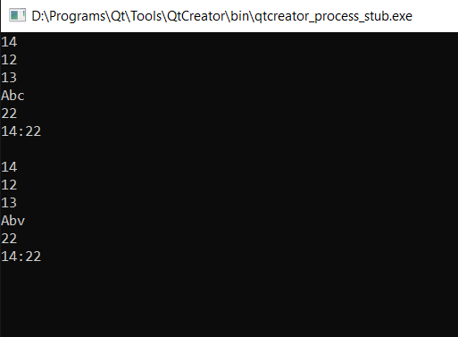

**ВИСНОВОК:** На даній лабораторній роботі я ознайомився зі способами та механізмами успадкування класів та навчитися використовувати їх для побудови об’єктно-орієнтованих програм.